## 

**Drodzy Uczniowie!**

W związku z wyjątkową sytuacją **do 26 kwietnia br. przedłużona została przerwa w nauczaniu stacjonarnym w jednostkach systemu oświaty – to przepis ujęty w podpisanym 9 kwietnia br. rozporządzeniu Ministra Edukacji Narodowej.**

Nadal będziemy pracować on-line. Messenger , skype , e-mail .Przesyłam Wam wskazówki, zadania do samodzielnej pracy. Proszę abyście w zeszycie przedmiotowym zapisywali tematy lekcji. Dokładnie i uważnie proszę czytać każdy temat oraz proszę o uzupełnianie ćwiczeń.

Na stronie [www.gov.pl/zdalnelekcje](http://www.gov.pl/zdalnelekcje) Tematy dla przedmiotu przyroda a także propozycje materiałów, na bazie których zdalnie są poprowadzone zajęcia dla uczniów.

## Plan lekcji 15-17.04.2020

15.04.2020r. godz. 10.00

PRZYRODA KLASA IV

Temat lekcji ; Utrwalamy i poszerzamy naszą wiedzę na temat –wody na powierzchni ziemskiej

<http://www.scholaris.pl/zasob/47049>

<http://mlodyhydrolog.pl/bazawiedzy/baza/woda-to-zycie/1>

<https://www.wlin.pl/rola-wody/mapa/05-woda-na-powierzchni-ziemi/>

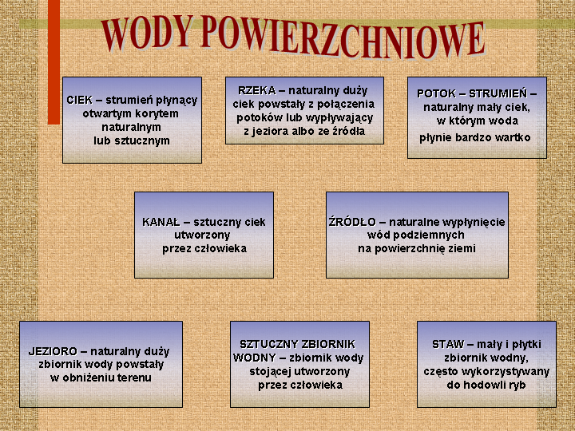

**05. Woda na powierzchni Ziemi**

Woda na powierzchni Ziemi występuje w stanie ciekłym i w stanie stałym.

Woda w stanie ciekłym dzieli się na wody słone — oceany i morza, które stanowią 97% wód całej planety i na wody słodkie — wody płynące i wody stojące — 3% wód planety. Ciekłą formą wody jest również rosa — osad powstający zwykle nocą w wyniku ochłodzenia się podłoża, np.: na łące.

#### Formy wody ciekłej na powierzchni Ziemi:

|  |  |
| --- | --- |
| https://www.wlin.pl/assets/695/p05f01_normal.jpg | https://www.wlin.pl/assets/696/p05f02_normal.jpg |
| Oceany i morza | Rzeki |
| https://www.wlin.pl/assets/697/p05f03_normal.jpg | https://www.wlin.pl/assets/698/p05f04_normal.jpg |
| Jeziora | Stawy |
| https://www.wlin.pl/assets/699/p05f05_normal.jpg | https://www.wlin.pl/assets/700/p05f06_normal.jpg |
| Oczka polodowcowe | Bagna i moczary |
| https://www.wlin.pl/assets/701/p05f07_normal.jpg |  |
| Rosa |  |

#### Formy wody stałej na powierzchni Ziemi:

|  |  |
| --- | --- |
| https://www.wlin.pl/assets/702/p05f08_normal.jpg | https://www.wlin.pl/assets/703/p05f09_normal.jpg |
| Lądolód | Lodowiec |
| https://www.wlin.pl/assets/704/p05f10_normal.jpg | https://www.wlin.pl/assets/705/p05f11_normal.jpg Sadź |
| Szron |  |
| https://www.wlin.pl/assets/706/p05f12_normal.jpg |  |
| Gołoledź |  |

1. Lądolód jest to lodowiec kontynentalny — pokrywa lodowa o dużej miąższości (do kilku kilometrów), zajmująca obszar powyżej 50 tysięcy km². Dwa największe lądolody to lądolód antarktyczny i lądolód grenlandzki. Średnia grubość lądolodu arktycznego wynosi 2 km, a objętość 30 milionów km³. Gdyby stopniał, poziom oceanów podniósłby się o 70 m. Stanowi on 90% zapasów wody słodkiej na ziemi. Średnia grubość lądolodu grenlandzkiego wynosi także około 2 km a objętość około 3 milionów km³. Gdyby stopniał, to poziom oceanów podniósłby się o 7 metrów.
2. Lodowiec to pozostająca w ciągłym, powolnym ruchu masa lodu, powstająca na powierzchni Ziemi w wyniku nagromadzenia dużej ilości śniegu i przeobrażania go w lód, na skutek ciśnienia nadległych warstw.
3. Szron jest osadem atmosferycznym powstającym przeważnie w chłodne bezchmurne i bezwietrzne noce, gdy temperatura spada poniżej 0°C. W takich samych warunkach, ale przy temperaturze wyższej od 0°C powstaje rosa.
4. Sadź (błędnie nazywana szadzią) powstaje w podobnych warunkach jak szron, ale przy silnym wietrze i rośnie zawsze pod wiatr, tak jak to widać na fotografii.
5. Gołoledź powstaje wtedy, gdy na bardzo wychłodzone podłoże spadają kropelki deszczu lub mgły. Może osadzać się nie tylko na ziemi, ale także na wychłodzonych przedmiotach, drzewach. Liniach energetycznych itp. Ciężar lodu osadzony na przewodach energetycznych dochodzi do kilku kilogramów na 1 metr.

Pozdrawiam Bożena kobylarz